I вариант.
Часть 1.
При выполнении заданий этой части работы из четырех предложенных вариантов выберите и выделите одну цифру, которая соответствует номеру выбранного вами ответа.
1. Основание Санкт-Петербурга относится к

- XV веку
- XVI веку
- XVII веку
- XVIII веку

2. Годы царствование Петра I:

- 1676-1682 гг.
- 1676-1681 гг.
- 1682-1725 гг.
- 1725-1727 гг.

3. Высшее правительственное учреждение при Петре I с 1711 г.:

- Ближняя канцелярия
- «Консилия министров»
- Правительствующий сенат
- Боярская дума

4. Причиной Северной войны было стремление России…
- Получить выход к Балтийскому морю
- Расширить территорию на севере
- Присоединить территорию Речи Посполитой
- Христианизировать Финляндию
5. Полтавская битва состоялась…

- 27 июня 1709 г.
- 27 июля 1714 г.
- 28 сентября 1708 г.
- 1 сентября 1700 г.

6. Указ 1714 года о единонаследии определял:
- новый порядок наследования царского престола
- порядок замещения высших государственных постов
- новый порядок наследования недвижимости дворянами
- отмену местничества.
7. Рекрутская повинность — это:
- обязанность крестьян работать на казенной мануфактуре
- обязанность податного сословия выставлять от своей общины определенное количество солдат
- государственный налог с населения на церковные нужды
- государственный налог с крестьян на содержание армии
8. Прочтите отрывки из документа, составленного Петром I и укажите, как называется это документ
…Когда прилучится тебе с другими за столом сидеть, то содержи себя в порядке по сему правилу: во-первых, обрежь свои ногти, да не явится яко бы оные бархатом обшиты, умой руки и сядь благочинно, сиди прямо и не хватай первый блюдо, не жри, как свинья, и не дуй в ушное, чтоб везде брызгало…
…Еще же зело непристойно, когда кто платком или перстом в носу чистит, яко бы мазь какую мазал, а особливо при других честных людях…
- «Юности честное зерцало, или Показание к житейскому обхождению»
- «О ношении всякого чина людям немецкого платья и обуви»
- «Об установлении празднования дня Нового года»
- «Духовный регламент»
9. В ходе церковной реформы Петр I:

- упразднил патриаршество
- конфисковал обширные владения церкви
- отделил церковь от государства
- изменил летосчисление

10. Астраханское восстание произошло в …

- 1705-1711гг.
- 1708-1709гг.
- 1720-1722гг.
- 1705-1706гг.

11. Елизавета Петровна оказалась на российском престоле:

1) по завещанию Петра I;
2) в ходе выборов на Земском собрании;
3) по завещанию Анны Иоанновны;
4) в результате дворцового переворота
12. Гвардия – это
- Лучшая, привилегированная часть войска
- Условия вступления на престол, выдвинутые с целью ограничения самодержавия.
- Явление в государственной и общественной жизни, при котором на высокие должности назначаются любимцы, не обладающие способностями и знаниями, необходимыми для службы.
- Временное правление одного или нескольких лиц в случае длительного отсутствия, болезни или несовершеннолетия государя.
13. Эпоха дворцовых переворотов – это период:

- 1700-1721 гг.;
- 1725-1762 гг.;
- 1762-1796 гг.;
- 1796-1801 гг.

14. Курляндский дворянин, отличавшийся высокомерностью, грубостью, игравший при дворе императрицы Анны Иоанновны главную роль. Его имя стало нарицательным, им иногда называют весь период 1730-1740 гг.:
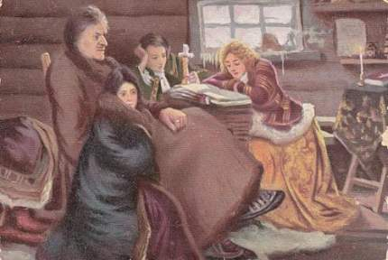
1) К.Фридрих; 2) А.И.Остерман; 3) Э.И.Бирон; 4) А.П.Волынский
15. Назовите имя сподвижника Петра I, изображенного на иллюстрации
16. Как назывался документ, который освободил дворян от обязательной службы государству
1) Табель о рангах 3) Манифест о вольности дворянской
2) Указ «О единонаследии» 4) Строевое положение
17. Крым был присоединен к России в:

- 1778г.
- 1783г.
- 1785г.
- 1790г.

Часть 2.
Ответом к заданию этой части является слово (словосочетание), цифра (последовательность цифр) или развернутый ответ. Впишите ответы в текст работы.
18. Найдите в приведенном списке народные восстания XVIII века и запишите цифры, под которыми они указаны:
- «Свадебный бунт» в Астрахани 2. Соляной бунт 3. Восстание Степана Разина 4.Восстание Емельяна Пугачева 5. Восстание Ивана Болотникова 6. Медный бунт
19. Установите соответствие между понятием и определением.
Понятие | Определение
А. Мануфактура | 1. Замкнуты группы лиц, обладавшие определенными правами и обязанностями, передававшимися по наследству.
Б. Ассамблея | 2. экономическая политика государства, направленная на поддержку отечественного производства путем ограничения ввоза товаров и оказания экономической помощи предпринимателям
В. Протекционизм | 3. собрание - бал с участием женщин в домах российской знати;
Г. Сословия | 4. предприятие с разделением труда, где каждый работник выполняет определённые операции.
20. Рассмотрите портреты императоров Российской империи, подпишите их имена и отметьте, имя императора, о которой говориться в тексте:
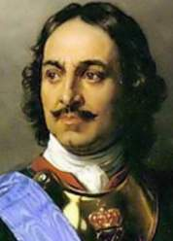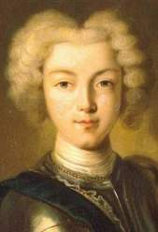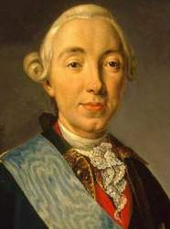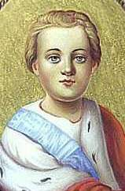
1) ________________ 2)_______________ 3)_________________ 4) ______________
«Самым его любимым и приятным занятием было кораблестроение и другие дела, относящиеся к мореходству. Оно развлекало его каждый день, и ему должны были уступать и самые важные государственные дела. Даже если ……. задумывал заложить новый корабль, то на несколько недель он запирался в саду и проводил время в чертежах и вычислениях соразмерности мачт и парусов, а между тем никого не пускал к себе из министров……»
21. Прочитайте и подчеркните, что из перечисленного является лишним в ряду:
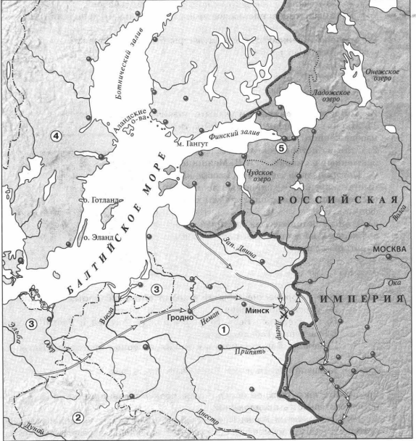
Сенат, Синод, Приказ, Магистрат, Коллегия

Рассмотрите карту и выполните задания 22-24.
22. Какое сражение обозначено на карте?
1) Полтавская битва 2) Гангутское сражение 3) сражение под Нарвой 4) сражение при Лесной
23. Какой цифрой обозначена территория государства-союзника России по Северному союзу?
24. Укажите название города, обозначенного на карте цифрой 5.
25. Соотнесите даты и события
ДАТЫ | СОБЫТИЯ
А) 1785  Б) 1775  В) 1773-1775  Г) 1767  Д) 1764 | 1) начало губернской реформы  2) восстание Емельяна Пугачева  3) секуляризация церковных земельных владений  4) «Жалованная грамота дворянству»  5) начало работы Уложенной комиссии

II вариант.
Часть 1.
При выполнении заданий этой части работы из четырех предложенных вариантов выберите и выделите одну цифру, которая соответствует номеру выбранного вами ответа.
1. Время правления Петра I относится к

- XV веку
- XVI веку
- XVII веку
- XVIII веку

2. Чем известен в русской истории 1703 год?
- произошло сражение под Нарвой 2.русские войска овладели штурмом крепостью Нотебург 3. был основан Санкт-Петербург 4. Дания вышла из войны со Швецией
3. Первая печатная газета в России называлась:

- «Куранты»
- «Апостол»
- «Ведомости»
- «Часослов»

4. Причиной Азовских походов было стремление Петра I…
- Получить выход в Азовское и Черное моря
- Подписать «Вечный мир» с Турцией
- Познакомиться с достижениями Востока
- Найти союзников для борьбы со Швецией
5. В 1722 г.:

- была принята Табель о рангах
- подписан указ о единонаследии
- создана Тайная канцелярия
- проведена городская реформа

6. Что из названного можно отнести к последствиям военных реформ Петра I?
- окончательный переход на комплектование регулярной армии и флота из вольнонаёмных людей
- полное перевооружение русской армии современным оружием, закупленным в Европе
- комплектование офицерского корпуса России европейскими военными специалистами
- создание регулярной армии и флота в России на основе рекрутской повинности
7. Абсолютизм – это:
- форма правления, при которой монарху принадлежит неограниченная власть;
- собрание - бал с участием женщин в домах российской знати;
- неловкое положение, оплошность;
- ремесленное предприятие, основанное на разделении труда и использовании ручной ремесленной техники.
8. Прочтите отрывок из указа Петра I и укажите, где произошло сражение, о котором идёт речь.
«Сия у нас победа может первая назваться, понеже над регулярным войском никогда такой не бывало, к тому ж ещё гораздо меньшим числом будучи пред неприятелем, и поистине оная виною всех благополучных последований России, понеже тут первая проба солдатская была и людей, конечно, ободрила, и «матерью Полтавской баталии» названа как одобрением людей, так и временем».

1) при Гросс-Егерсдорфе
2) у деревни Лесной
3) при Цорндорфе
4) у о. Гренгам

9. Причиной государственных реформ было стремление Петра I …
- возродить Земские соборы
- сократить количество чиновников
- упрочить абсолютную власть императора
- сформировать в России правовое государство
10. Восстание под руководством К.А.Булавина было в …

- 1700-1721 гг.
- 1707-1708гг.
- 1705-1706гг
- 1709-1711гг.

11. Лишь подписав кондиции, могла стать Российской императрицей:

1) Екатерина I;
2) Анна Иоанновна;
3) Анна Леопольдовна;
4) Елизавета Петровна.

12. Фаворитизм – это
- Лучшая, привилегированная часть войска
- Условия вступления на престол, выдвинутые с целью ограничения самодержавия.
- Явление в государственной и общественной жизни, при котором на высокие должности назначаются любимцы, не обладающие способностями и знаниями, необходимыми для службы.
- Временное правление одного или нескольких лиц в случае длительного отсутствия, болезни или несовершеннолетия государя.
13. Назовите дату Русско-шведской войны

- 1700-1721 гг.
- 1733-1735 гг.
- 1735-1739 гг.
- 1741-1743 гг.

14. Верховный орган государственной власти в 1726-1730 гг. – это:
1) Боярская Дума;
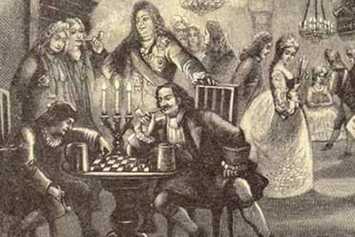
2) Святейший Синод;
3) Верховный тайный совет
4) Совет Министров
15. Как называлось увеселительное собрание, прообраз дворянского бала, с обязательным присутствием женщин, изображенный на иллюстрации
____________________________

16. Наиболее привилегированным сословием в XVIII в являлось (-лись)

1) духовенство
2) личное дворянство
3) казачество
4) мещане

17. Взятие Измаила:

- 1783г.
- 1785г.
- 1790г.
- 1793г.

Часть 2.
Ответом к заданию этой части является слово (словосочетание), цифра (последовательность цифр) или развернутый ответ. Впишите ответы в текст работы.

18. Найдите в приведенном списке новые явления в образе жизни людей первой четверти XVIII века и запишите цифры, под которыми они указаны:
1) средством передвижения стали кареты
2) ношение европейской одежды
3) введение нового летосчисления
4) устройство праздников с иллюминацией, фейерверками и маскарадов
5) введение ассамблей с участием женщин в общественных развлечениях
6) организация стрелецкого войска
Ответ: ________________________________
19. Установите соответствие между названием органа государственной власти и его функцией.
Орган государственной власти | Функция органа государственной власти
А. Сенат | 1. Государственный орган политического сыска
Б. Синод | 2. Высшее правительственное учреждение
В. Тайная канцелярия | 3. Центральное учреждение управления городами
Г. Главный магистрат | 4. Высший орган управления церковью
20. Рассмотрите портреты государственных деятелей Российской империи, подпишите их имена и отметьте, имя императора, о которой говориться в тексте:
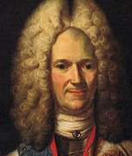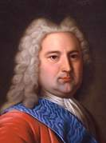
1)______________ 2)_________________ 3)________________ 4)________________
Именно он был законным претендентом на российский престол после смерти своего деда. Но Петр Великий нарушил сложившуюся уже систему наследования власти, издав в 1722 г. указ о своем праве назначить наследника. Несмотря на то, что трон он получил не сразу, жизнь его была вполне благополучной. Государственные дела его не интересовали. Когда же молодой правитель был венчан на царство, то оставив государственные дела на своего воспитателя Остермана, он предавался развлечениям. Однако правил он недолго и вместо свадьбы попал на собственные похороны
21. Прочитайте и подчеркните, что из перечисленного является лишним в ряду:
Ассамблея, бургомистр, рекрут, опричнина, мануфактура.
РРассмотрите карту и выполните задания 22-24.
22. Какое сражение обозначено на карте?
1) Полтавская битва 2) Гангутское сражение 3) сражение под Нарвой 4) сражение при Лесной
23. Какой цифрой обозначена территория государства-союзника России по Северному союзу?
24. Укажите название города, обозначенного на карте цифрой 5.
25. Соотнесите даты и события
ДАТЫ | СОБЫТИЯ
А) 1785  Б) 1775  В) 1773-1775  Г) 1767  Д) 1764 | 1) начало губернской реформы  2) восстание Емельяна Пугачева  3) секуляризация церковных земельных владений  4) «Жалованная грамота дворянству»  5) начало работы Уложенной комиссии

III вариант.
Часть 1.
При выполнении заданий этой части работы из четырех предложенных вариантов выберите и выделите одну цифру, которая соответствует номеру выбранного вами ответа.
1. Эпоха коренного реформирования всех сторон российской государственности по западно-европейскому образцу связана с

- XV веком
- XVI веком
- XVII веком
- XVIII веком

2. Взятие Азова войсками Петра I относится к:

- 1695 г.
- 1696 г.
- 1697 г.
- 1700 г.

3. В России в период с 1726 г по 1731 г существовал государственный орган:

- Сенат.
- Верховный Тайный Совет.
- Государственная дума.
- Государев двор

4. Что было целью Великого посольства:
- Найти союзников в предстоящей войне против Турции.
- Заключить мирный договор с Польшей.
- Познакомиться с государственным устройством западных стран.
- Познакомиться с достижениями Востока
5. Россия провозглашена империей в

- 1700 г.
- 1717 г.
- 1720 г.
- 1721 г.

6. Активное поощрение государством развития мануфактурного производства в России в первой четверти XVIII в. было вызвано необходимостью
- обеспечить конкурентоспособность отечественных товаров широкого спроса
- победить Швецию в Северной войне
- превзойти Голландию и Англию по производству товаров
- подготовиться к войне с Османской империей за выход в Чёрное море
7. Посессионные крестьяне – это
- Крестьяне, закрепленные за мануфактурами.
- Крестьяне, владеющие мануфактурами и ведущие крупную торговлю
- Крестьяне, уходившие из деревни в город в поисках заработка
- Крестьяне, ведущие отдельное самостоятельное хозяйство, не являющие членом общины
8. Прочтите отрывок из сочинения историка и назовите императора, о котором идёт речь.
«Практически одновременно с Сенатом .император. основал новый контрольно-ревизионный институт так называемых фискалов. Это была целая армия официальных лиц, действующих тайным образом и выявлявших все неправедные действия, наносившие ущерб государству. Во главе всех фискалов стоял обер-фискал при Сенате. У него в подчинении было четыре фискала (два от купечества и два от дворянства). При губернских правлениях было также по четыре фискала, в городах — один-два фискала. Фискалы не получали жалованья, в награду за труды им полагалась в первые годы половина, а потом треть конфискованного имущества».

1) Пётр I
2) Пётр III
3) Николай I
4) Александр II

9. Причина, побудившая Петра I начать военную реформу:

- Поражение в Азовском походе
- Нарвская «конфузия»
- Гангутское сражение
- Полтавская битва

10. В 1724 оду Петр I учредил, но не успел открыть

- Академию наук
- Кунсткамеру
- Навигацкую школу
- Ботанический сад

11. Что относится к причинам дворцовых переворотов в XVIII в.?
- Стремление казачества получить дворянские привилегии
- Распространение клеветы против правящей династии
- Изменение порядка наследования престола, принятое Петром I
- Военные неудачи России
12. Кондиции – это
- Лучшая, привилегированная часть войска
- Условия вступления на престол, выдвинутые с целью ограничения самодержавия.
- Явление в государственной и общественной жизни, при котором на высокие должности назначаются любимцы, не обладающие способностями и знаниями, необходимыми для службы.
- Временное правление одного или нескольких лиц в случае длительного отсутствия, болезни или несовершеннолетия государя.
13. Дворцовый переворот, в результате которого на российский престол была возведена Екатерина II, произошел:

1) в 1762 г.;
2) в 1801 г.;
3) в 1721 г.;
4) в 1714 г.

14. А. Меншикова после опалы:

1) заключили в тюрьму;
2) казнили;
3) сослали в Сибирь;
4) постригли в монахи.

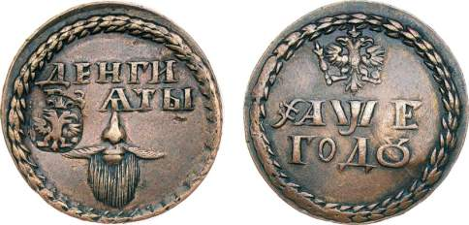
15.За что нужно было уплатить на
лог, чтобы получить такой знак?

16. В середине XVIII века Россия принимала участие в войне, вошедшей в историю как

1) Семилетняя
2) Северная
3) Отечественная
4) Крымская

17. Жалованная грамота дворянам дана в:

- 1762г.
- 1780г.
- 1785г.
- 1790г.

Часть 2.
Ответом к заданию этой части является слово (словосочетание), цифра (последовательность цифр) или развернутый ответ. Впишите ответы в текст работы.
18. Найдите в приведенном списке положения Табели о рангах и запишите цифры, под которыми они указаны:
1) уравнивала в положении все посадское население
2) уравнивала в служебном положении старую и новую аристократию
3) разделила службу на гражданскую и военную
4) устанавливала порядок назначения на службу с учетом знатности и происхождении
5) давала возможность служебного роста служилому человеку вне зависимости от его происхождении
6) узаконила существовавшие сословные общества в России
19. Установите соответствие между событием и его описанием.
Событие | Описание
А) Башкирское восстание. | 1) Причина: злоупотребления воеводы Ржевского  Повод: насильственное бритье бород и слухи о выдаче русских девушек замуж за иностранцев  Участники: стрельцы
Б) Астраханское восстание. | 2) Причина: попытки ограничить казачье самоуправление  Повод: запрет казакам на самостоятельную добычу соли и требование выдать с Дона беглых крепостных крестьян  Участники: казаки
В) Восстание под руководством Кондратия Булавина | 3) Причина: введение в 1704 г. новых налогов, требование поставок лошадей для русской армии, злоупотребления чиновников и оскорбление национальных и религиозных чувств  Участники: кочевые народы
20. Рассмотрите портреты правительниц Российской империи, подпишите их имена и отметьте, имя императрицы, о которой говориться в тексте:
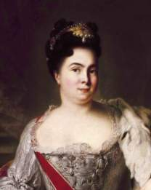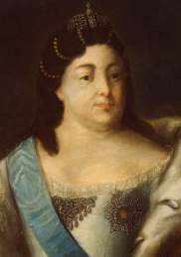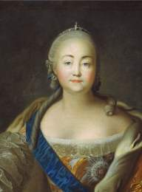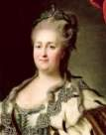
1) __________________ 2)________________ 3)__________________ 4) _______________
Период ее правления известен в русской истории под названием «бироновщины». В.О. Ключевский так характеризовал его: «Немцы посыпались в Россию, как сор из дырявого мешка, облепили двор, обсели престол, забирались на все доходные места в управлении… Русским же аристократам, как например князю М.А. Голицыну, была предложена должность шута».
21. Прочитайте и подчеркните, что из перечисленного является лишним в ряду:
Верховный тайный совет, Боярская дума, Кабинет министров, Конференция при Высочайшем дворе.
Рассмотрите карту и выполните задания 22-24.
22. Какое сражение обозначено на карте?
1) Полтавская битва 2) Гангутское сражение 3) сражение под Нарвой 4) сражение при Лесной
23. Какой цифрой обозначена территория государства-союзника России по Северному союзу?
24. Укажите название города, обозначенного на карте цифрой 5.
25. Соотнесите даты и события
ДАТЫ | СОБЫТИЯ
А) 1785  Б) 1775  В) 1773-1775  Г) 1767  Д) 1764 | 1) начало губернской реформы  2) восстание Емельяна Пугачева  3) секуляризация церковных земельных владений  4) «Жалованная грамота дворянству»  5) начало работы Уложенной комиссии

Ответы
к вопросам административной контрольной работы за I полугодие 2018 – 2019 гг.
по истории в 8 классе

8 класс ИСТОРИЯ
Ответы.
Вариант  I | 1 | 2 | 3 | 4 |  | 5 |  | 6 | 7 | 8 |  | 9 |  | 10 |  | 11
Вариант  I | 4 | 3 | 3 | 1 |  | 1 |  | 3 | 2 | 1 |  | 1 |  | 4 |  | 4
Вариант  I | 12 | 13 | 14 | 15 |  | 16 |  | 17 | 18 | 19 |  | 20 |  | 21
Вариант  I | 1 | 2 | 3 | А. Меньшиков |  | 3 |  | 22 | 14 | 4321 |  | 1) Петр I |  | Приказ
Вариант  II | 1 | 2 | 3 | 4 |  | 5 |  | 6 | 7 | 8 |  | 9 |  | 10 |  | 11
Вариант  II | 4 | 3 | 3 | 1 |  | 1 |  | 4 | 1 | 2 |  | 3 |  | 2 |  | 2
Вариант  II | 12 | 13 | 14 | 15 |  | 16 |  | 17 | 18 | 19 |  | 20 |  | 21
Вариант  II | 1 | 4 | 3 | Ассамблеи |  | 3 |  | 3 | 2345 | 2413 |  | 1) Петр II |  | опричнина
Вариант  III | 1 | 2 | 3 | 4 |  | 5 |  | 6 | 7 | 8 |  | 9 |  | 10 |  | 11
Вариант  III | 4 | 2 | 2 | 1 |  | 4 |  | 1 | 1 | 1 |  | 2 |  | 1 |  | 3
Вариант  III | 12 | 13 | 14 | 15 |  | 16 |  | 17 | 18 | 19 |  | 20 |  | 21
Вариант  III | 2 | 1 | 3 | За бороду |  | 1 |  | 4 | 235 | 312 |  | 2) Анна Иоанновна |  | Боярская Дума

Критерии оценивания.
21 балл – «5» (отлично)
18 -20 баллов – «4» (хорошо)
13-17 баллов – «3» (удовлетворительно)
0-12 баллов - «2»

